
TRIVIS - Střední škola veřejnoprávní a Vyšší odborná škola prevence kriminality a krizového řízení Praha, s. r. o. Hovorčovická 1281/11 182 00 Praha 8 - Kobylisy

OR vedený Městským soudem v Praze, oddíl C, vložka 50353

Telefon a fax: 233 543 233 E-mail : praha@trivis.cz IČO 25 10 91 38

TÉMA
Jméno a příjmení

Třída
Seminární práce  2018 | Integrovaný záchranný systém

OBSAH

1 kapitola 3

2 Kapitola 4

2.1 Podkapitola 4

Seznam použité literatury 5

kapitola
Na kapitoly a podkapitoly používejte nadefinované styly, protože potom vám půjde zaktualizovat obsah.
Jak obsah zaktualizovat?
- Klikněte na obsah, aby se vám šedě podbarvil a potom zmáčkněte pravé tlačítko na myši a dejte aktualizovat pole
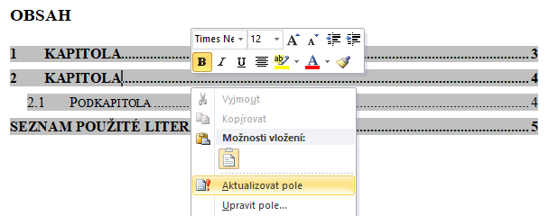

Kapitola

Podkapitola

Seznam použité literatury
Naučte se citovat včas!!!
Může se vám zdát, že vytváření seznamu literatury je složité a zdlouhavé.
Na SŠ se seznam literatury moc nevyžaduje, ale na vysoké škole už je považován za samozřejmost. Čím dříve se naučíte správně citovat, tím lépe. Při psaní závěrečné práce budete mít jiné starosti než se učit správně citovat. Pokud to zvládnete na SŠ, máte vyhráno!
Ukázka citací!!!!
[] ZVOLÁNEK, Rudolf. ZZS JMK. Cvičení IZS v jm kraji z pohledu ZZS jmk. Brno, 2012, 29 s. Dostupné z: http://www.akutne.cz/res/publikace/cviceni-izs-v-jm-kraji-z-pohledu-zzs-jmk-zvolanek-r.pdf
[2] DOKUMENTACE O SPOLEČNÝCH ŠKOLENÍCH, INSTRUKTÁŽÍCH A CVIČENÍ SLOŽEK IZS. Dokumentace IZS [online]. 2014 [cit. 2014-12-08]. Dostupné z: http://www.hzscr.cz/clanek/dokumentace-izs-587832.aspx?q=Y2hudW09NQ%3D%3D

